**SKPL**-xxxx

SPESIFIKASI KEBUTUHAN PERANGKAT LUNAK

Pemesanan Laundry Sepatu berbasis Online

untuk:

<nama pelanggan>

Dipersiapkan oleh:

|  |  |
| --- | --- |
| Abi Rafdhi Hernandy | 1301170772 |
| Andi Adit Fathurrahman | 1301164232 |
| Chatra Doddy Donvito S | 1301144490 |

Program Studi S1 Teknik Informatika – Fakultas Informatika

Universitas Telkom

Jalan Telekomunikasi Terusan Buah Batu, Bandung

Indonesia

|  |  |  |  |
| --- | --- | --- | --- |
| Program Studi S1 Teknik Informatika  -  Fakultas Informatika | Nomor Dokumen | | Halaman |
| *SKPL-xxx* | | 8 |
| Revisi | *<nomor revisi>* | *Tgl: <isi tanggal>* |

# Daftar Perubahan

|  |  |
| --- | --- |
| Revisi | Deskripsi |
| A |  |
| B |  |
| C |  |
| D |  |
| E |  |
| F |  |
| G |  |

|  |  |  |  |  |  |  |  |  |
| --- | --- | --- | --- | --- | --- | --- | --- | --- |
| INDEX | - | A | B | C | D | E | F | G |
| TGL |  |  |  |  |  |  |  |  |
| Ditulis oleh |  |  |  |  |  |  |  |  |
| Diperiksa oleh |  |  |  |  |  |  |  |  |
| Disetujui oleh |  |  |  |  |  |  |  |  |

# Daftar Halaman Perubahan

|  |  |  |  |
| --- | --- | --- | --- |
| Halaman | Revisi | Halaman | Revisi |
|  |  |  |  |

# Daftar Isi

Daftar Perubahan 1

Daftar Halaman Perubahan 2

Daftar Isi 3

1. Pendahuluan 4

1.1 Tujuan Penulisan Dokumen 4

1.2 Ruang Lingkup / Cakupan Dokumen 4

1.3 Definisi, Singkatan, dan Akronim 4

1.4 Referensi 4

2. Deskripsi Global Perangkat Lunak 5

2.1 Statement of Objective Perangkat Lunak 5

2.2 Perspektif dan Fungsi Perangkat Lunak 5

2.3 Profil dan Karakteristik Pengguna 6

2.4 Lingkungan Operasi 6

2.5 Batasan Perangkat Lunak / Sistem 6

2.6 Asumsi dan Dependensi 6

3. Deskrpsi Rinci Perangkat Lunak 7

3.1 Deskripsi Kebutuhan 7

3.1.1 Kebutuhan Fungsional 7

3.1.2 Kebutuhan Non-Fungsional 7

3.2 Pemodelan Analisis 7

3.2.1 Usecase Diagram 7

3.2.2 Class Diagram: 8

4. Kebutuhan Antarmuka Eksternal 9

4.1 Antarmuka Pengguna 9

4.2 Antarmuka Perangkat Keras 9

4.3 Antarmuka Perangkat Lunak 9

4.4 Antarmuka Komunikasi 9

5. Requirements Lain 10

# Pendahuluan

## Tujuan Penulisan Dokumen

Tujuan yang kami ingin sampaikan dalam penulisan dokumen ini adalah, kami ingin agar pembaca bisa mengetahui dengan lebih mudah apa saja yang ada di dalam aplikasi ini. Di dalam dokumen ini terdapat spesifikasi kebutuhan perangkat lunak atau yang bisa di singkat SKPL. Kedepannya dokumen ini akan disebut SKPL dalam penulisannnya.

## Ruang Lingkup / Cakupan Dokumen

Dokumen ini berisi tentang sistem informasi pemesanan laundry sepatu online. Sistem ini berbasis web, sehingga dapat diakses di website seperti google chrome, internet explorer, mozilla firefox, dan lain sebagainya. Aplikasi ini melayani bagi pengguna yang ingin mencuci sepatunya tanpa harus dating langsung ke toko. Cukup memesan di web kemudian sepatu akan diambil, dicuci, lalu diantarkan kembali.

## Definisi, Singkatan, dan Akronim

Berikut adalah definisi, singkatan dan akronim yang ada di dalam dokumen ini.

1. SKPL adalah singkatan dari spesifikasi kebutuhan perangkat lunak
2. FR adalah singkatan dari functional requirement atau yang bisa disebut kebutuhan fungsional, dimana kebutuhan fungsional ini adalah menggambarkan fungsionalitas sistem.
3. NFR adalah singkatan dari non-fungctional requirement. Yang bisa disebut juga kebutuhan non-fungsional. Kebutuhan ini adalah kebutuhan yang dibutuhkan untuk mendukung sistem dari luar sistem.
4. DBMS adalah singkatan dari database management system. DBBMS ini sendiri adalah sistem pengorganisasian dan pengolahan data pada database komputer
5. OS adalah singkatan dari operating system, yang mengatur sumber daya dari perangkat keras dan perangkat lunak.

## Referensi

Dibawah ini adalah beberapa referensi yang kami ambil gayanya, tidak spresifik sama dengan referensi namun secara garis besar sama dengan kami sehingga kami memilihnya.

# Deskripsi Global Perangkat Lunak

## Statement of Objective Perangkat Lunak

Web yang kami buat ini merupakan prodk baru atau self-contained product. Kami memilih cara ini karena kami ingin membantu masyarakat yang ingin mencuci sepatunya tanpa harus dating langsung ke toko kami dengan cara menyediakan menu pemesanan laundry sepatu berbasis online dengan tujuan memudahkan masyarakat dalam memesan laundry sepatu.

Fitur yang kami sediakan dalam aplikasi ini, yaitu customer dapat memesan jasa laundry sepatu lewat web sehingga lebih cepat dan praktis tanpa harus datang langsung ke toko kami. Selain itu tampilan muka dari aplikasi ini sangat mudah digunakan atau user friendly, sehingga dapat digunakan dengan mudah oleh semua kalangan masyarakat.

## Perspektif dan Fungsi Perangkat Lunak

Web pemesanan laundry sepatu adalah sebuah web pemesanan laundry sepatu yang dikhususkan untuk masyarakat yang ingin memesan jasa laundry sepatu. Sistem pada web ini membebaskan customer apakah customer ingin membuat akun terlebih dahulu atau tidak sebelum memesan jasa laundry sepatu.

Berikut ketentuan yang ada pada web ini:

* 1. User membuat akunterlebih dahulu atau langsung masuk ke menu pemesanan sepatu
  2. Interface awal setelah berhasil *login* dapat menampilkan menu jasa cuci sepatu apa saja yang tersedia
  3. Pelanggan dapat mencari jasa yang diinginkan
  4. Pelanggan dapat memilih dan memesan jasa sesuai dengan kebutuhan pelanggan
  5. Pemesanan akan dilakukan malalui *web*, admin akan memproses jika user sudah melakukan pembayaran
  6. Pembayaran bisa dilakukan dengan menggunakan kartu debit/kredit, indomaret/alfamart, internet banking, maupun cash.
  7. Setiap jasa yang dipilih memiliki limit sehingga, ketika sudah limit jasa sudah tidak bisa dipesan lagi.

## Profil dan Karakteristik Pengguna

Pengguna yang ingin memesan jasa ini tidak dibatasi oleh umur, semua orang bisa memesan jasa pemesanan laundry sepatu ini.

## Lingkungan Operasi

Lingkungan operasi yang kami digunakan adalah:

DBMS:

OS: windows, ios, android

## Batasan Perangkat Lunak / Sistem

Berikut ini adalah batasan perangkat lunak yang kami buat:

1. Customer harus memiliki akun
2. Customer harus memiliki KTP/SIM/tanda pengenal lain agar tidak terjadi penipuan
3. Customer harus memiliki internet supaya dapat membuka web
4. Jasa yang kami sediakan merupakan jasa yang kami kerjakan sendiri
5. Harga jasa yang kami tawarkan bervariatif dan sangat terjangkau.

## Asumsi dan Dependensi

Asumsi yang akan terjadi dalam penggunaan produk kami adalah:

1. Adanya keterlambatan penjemputan sepatu dari pelanggan
2. Adanya keterlambatan pengiriman sepatu kepada pelanggan

# Deskrpsi Rinci Perangkat Lunak

Didalam deskripsi rinici perangakat luank ini terdapat deskripsi kebutuhan, yang mana di dalamnya menjabarkan kebutuhan fungsional dan kebutuhan non-fungsional. Lalu selanjutnya ada pemodelan analisis, di dalam pemodelan analisis terdapat penjabaran mengenai use case skenario dam class diagram dari sistem informasi penjualan makanan sehat online.

## Deskripsi Kebutuhan

Use Case Diagram

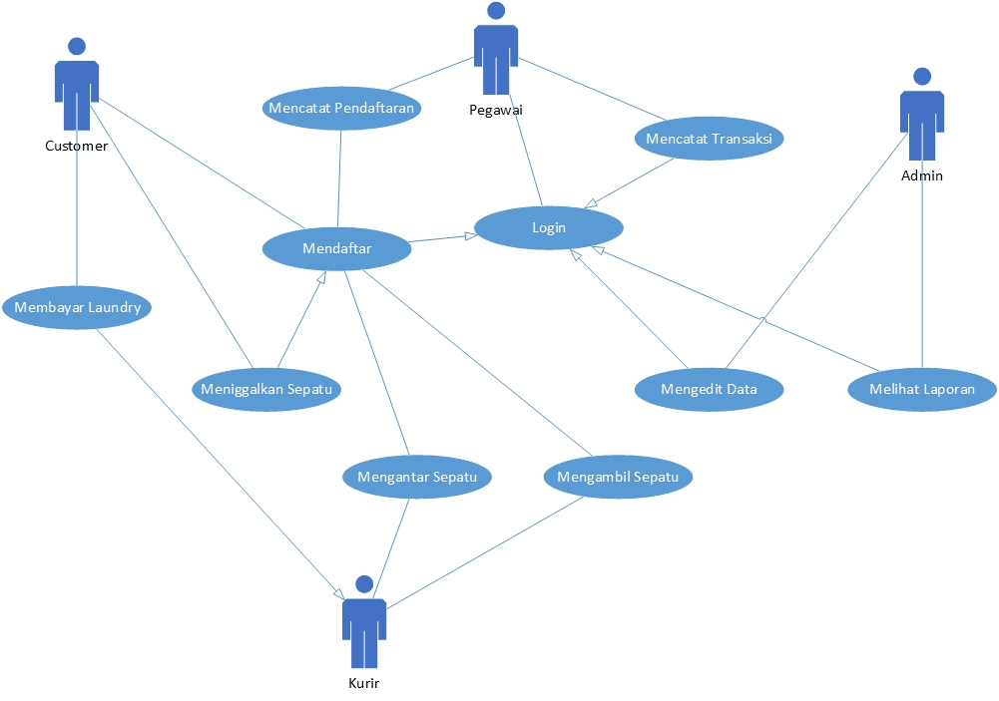

### Kebutuhan Fungsional

|  |  |  |  |
| --- | --- | --- | --- |
| No. | Kode Kebutuhan | Fungsi | Deskripsi |
| 1. | FR-01 | Registrasi | User diharuskan membuat akun sebelum masuk kedalam sistem dan mengisikan data diri |
| 2. | FR-02 | Login | User melakukan login dengan mengimputkan username dan password |
| 3. | FR-03 | Update Inventori | Admin melakukan input barang, delete barang, update barang kedalam sistem |
| 4. | FR-04 | Exploring Menu | User dapat melakukan pencarian jasa yang akan dipilih berdasarkan kategori jasa yang sudah disediakan |
| 5. | FR-05 | Make Order | User dapat melakukan pemesanan jasa |
| 6. | FR-06 | Payment | User melakukan pembayaran menggunakan kredit, debit atau poin |
| 7. | FR-07 | Shipping | Kurir mengirimkan barang kepada user |
| 9. | FR-09 | Maintenance | Admin melakukan perbaikan sistem setiap satu bulan sekali |
| 10. | FR-010 | Result of Sale | Admin menerima riwayat transaksi dari sistem, dan admin mengolahnya kedalam laporan berbentuk hardcopy untuk diserahkan kepada owner. |
| 11. | FR-011 | Logout | Akun akan keluar jika user merasa sudah selesai melakukan pesanan |

### Kebutuhan Non-Fungsional

|  |  |  |  |
| --- | --- | --- | --- |
| No. | Quality | Kode Kebutuhan | Deskripsi |
| 1. | Availability | NFR-01 | Sistem dapat digunakan selama 24 jam |
| 2. | Security | NFR-02 | Seluruh data jasa hanya bisa oleh diubah oleh admin |
| 3. | Connection | NFR-03 | Web memerlukan koneksi internet dan device |
| 4. | Portabnility | NFR-04 | Akses web dapat dilakukan di berbagai platform mobile maupun browser |
| 5. | Update | NFR-05 | Update system jika diperlukan |

## Pemodelan Analisis

### Usecase Diagram

#### Usecase Scenario #1

|  |  |  |
| --- | --- | --- |
| Nama Use Case | Registrasi | |
| Deskripsi | User yang ingin menggunakan aplikasi harus membuat akun terlebih dulu agar memiliki username dan password | |
| Pre-Kondisi | User belum memiliki akun dan belum bisa melakukan login | |
| Post-Kondisi | User memiliki username dan password untuk login | |
| Skenario Utama |  | |
|  | Aktor | Sistem |
| 1. User membuka web |  |
|  | 1. Sistem menampilkan halaman utama |
| 1. User menuju laman register |  |
|  | 1. Sistem menampilkan form data diri |
| 1. User mengisi data diri dan membuat username dan password |  |
|  | 1. Sistem menyimpan data registrasi user |
|  |  | |
|  |  |  |
|  |  |
|  |  |
|  |  |
|  |  |

#### Usecase Scenario #2

|  |  |  |
| --- | --- | --- |
| Nama Use Case | Login | |
| Deskripsi | User menginputkan username dan password yang sudah dibuat | |
| Pre-Kondisi | User tidak bisa masuk kedalam system | |
| Post-Kondisi | User berhasil login menggunakan username dan password | |
| Skenario Utama |  | |
|  | Aktor | Sistem |
| 1. User memasukkan username dan password |  |
| 1. User mengklik tombol login |  |
|  | 1. Sistem memvalidasi akun |
|  | 1. User berhasil login kedalam system |  |
|  |  |  |
|  |  |  |
|  |  |
|  |  |
|  |  |
|  |  |

#### 3.2.1.3 Usecase Scenario #3

|  |  |  |
| --- | --- | --- |
| Nama Use Case | Update Inventori | |
| Deskripsi | Admin Melakukan Input Barang,Delete, dan Update Barang | |
| Pre-Kondisi | Data diupdate pada sistem | |
| Post-Kondisi | Data Sudah diupdate oleh admin di dalam sistem | |
| Skenario Utama |  | |
|  | Aktor | Sistem |
| 1. Admin membuka sistem |  |
|  | 2.Sistem menampilakan data yang tersimpan |
|  |  |
| 3.Admin memilih data yang akan diupdate |  |
|  |  | |
|  |  | 4.Sistem mengupdate data yang Sudah dipilih Admin |
| 5.Admin telah berhasil mengupdate data di sistem |  |
|  |  |
|  |  |
|  |  |

#### 3.2.1.4 Usecase Scenario #4

|  |  |  |
| --- | --- | --- |
| Nama Use Case | Exploring Menu | |
| Deskripsi | User dapat melakukan pencarian jasa yang akan dipilih bersarkan kategori jasa yang disediakan. | |
| Pre-Kondisi | User Mencari jasa yang diinginkan | |
| Post-Kondisi | User Menemukan jasa yang diinginkan | |
| Skenario Utama |  | |
|  | Aktor | Sistem |
| 1. User Membuka menu cari |  |
|  | 1. Sistem menampilakan halaman cari |
| 3.User Mencari kategori jasa yang diinginkan |  |
|  |  | 4.Sistem menampilkan data yang dicari oleh user. |
|  |  | |
|  | 5.User telah menemukan jasa yang diinginkan |  |
|  |  |
|  |  |
|  |  |  |
|  |  |  |

#### 3.2.1.5 Usecase Scenario #5

|  |  |  |
| --- | --- | --- |
| Nama Use Case | Make Order | |
| Deskripsi | User dapat melakukan pemesanan jasa | |
| Pre-Kondisi | User memilih kategori jasa | |
| Post-Kondisi | User telah melakukan pemesanan | |
| Skenario Utama |  | |
|  | Aktor | Sistem |
| 1. User membuka menu order |  |
|  | 2.Sistem menampilakan halaman order |
| 3.User memasukkan data untuk melakukan order |  |
|  | 4.Sistem menyimpan data order dari User |
|  | 5.User mendapatkan notifikasi order telah dibuat |  |
|  |  |  |
|  |  |  |
|  |  |  |
|  |  |  |
|  |  | |
|  |  |  |
|  |  |
|  |  |
|  |  |  |
|  |  |  |

#### 3.2.1.6 Usecase Scenario #6

|  |  |  |
| --- | --- | --- |
| Nama Use Case | Payment | |
| Deskripsi | User melakukan pembayaran menggunakan kredit,debit,atau poin | |
| Pre-Kondisi | User memilih tipe pembayaran | |
| Post-Kondisi | User telah melakukan pembayaran | |
| Skenario Utama |  | |
|  | Aktor | Sistem |
| 1.User memilih menu pembayaran |  |
|  | 2.Sistem menampilakan menu pembayaran |
| 3.User memilih metode pembayaran |  |
|  | 4.Sistem menampilkan metode pembayaran |
|  | 5.User melakukan pembayaran berdasarkan metode yang dipilih |  |
|  |  | 1. Sistem menyimpan hasil pembayaran |
|  |  | |
|  | 6.user menerima notifikasi pembayaran telah selesain |  |
|  |  |
|  |  |
|  |  |  |
|  |  |  |
|  |  |  |
|  |  |  |

#### 3.2.1.7 Usecase Scenario #7

|  |  |  |
| --- | --- | --- |
| Nama Use Case | Shipping | |
| Deskripsi | Kurir mengirimkan barang kepada user | |
| Pre-Kondisi | Kurir mengambil barang di tempat laundry | |
| Post-Kondisi | User menerima barang dari kurir | |
| Skenario Utama |  | |
|  | Aktor | Sistem |
| 1.Kurir memassukan data barang yang akan dikirim |  |
|  | 2.sistem menyimpan data barang yang akan dikirim |
| 3.Kurir mengantarkan barang ke user |  |
| 4.User menerima barang dari kurir |  |
|  |  |  |
|  |  |  |
|  |  |  |
|  |  | |
|  |  |  |
|  |  |
|  |  |
|  |  |  |
|  |  |  |
|  |  |  |

#### 3.2.1.8 Usecase Scenario #8

|  |  |  |
| --- | --- | --- |
| Nama Use Case | Maintenance | |
| Deskripsi | Admin melakukan perbaikan sistem setiap satu bulan | |
| Pre-Kondisi | Admin membuka sistem | |
| Post-Kondisi | Admin telah melakukan perbaikan sistem | |
| Skenario Utama |  | |
|  | Aktor | Sistem |
| 1.Admin membuka sistem |  |
|  | 2.Sistem menampilakan semua data |
| 3.Admin melakukan perbaikan pada sistem |  |
|  | 3.sistem menampilakan pesan maintenance |
|  | 4.Admin telah melakukan maintenance |  |
|  |  | 5.Sistem menghilangkan pesan maintenance |
|  |  | |
|  |  |  |
|  |  |
|  |  |
|  |  |  |
|  |  |  |

#### 3.2.1.9 Usecase Scenario #9

|  |  |  |
| --- | --- | --- |
| Nama Use Case | Result of Sale | |
| Deskripsi | Admin menerima riwayat transaksi dari sistem | |
| Pre-Kondisi | Admin mengambil data transaksi | |
| Post-Kondisi | Admin telah menerima data transaksi | |
| Skenario Utama |  | |
|  | Aktor | Sistem |
| 1.Admin membuka menu riwayat transaksi |  |
|  | 2.Sistem menampilakan data riwayat transakasi |
| 3.Admin mengunduh data riwayat transaksi |  |
|  | 4.Sistem memeberikan data riwayat transaksi |
|  |  | |
|  | 5.Admin |  |
|  |  |
|  |  |
|  |  |  |
|  |  |  |

#### 3.2.1.10 Usecase Scenario #10

|  |  |  |
| --- | --- | --- |
| Nama Use Case | Logout | |
| Deskripsi | Akun akan keluar jika user merasa sudah selesai melakukan pemesanan | |
| Pre-Kondisi | User memilih tombol logout | |
| Post-Kondisi | User telah keluar dari sistem | |
| Skenario Utama |  | |
|  | Aktor | Sistem |
| 1.User memilih tombol logout |  |
|  | 2.Sistem menampilkan pesan logout “yes” atau “no” |
| 1. User memilih pesan logout “yes” atau “no” |  |
|  | 4.Jika “no” maka sistem akan menampilakn halaman awal |
|  |  | |
|  |  | 5.Jika “yes” maka sistem akan menampilkan halaman login |
| 6.User telah berhasil melakukan logout |  |
|  |  |
|  |  |  |
|  |  |  |

### Class Diagram:

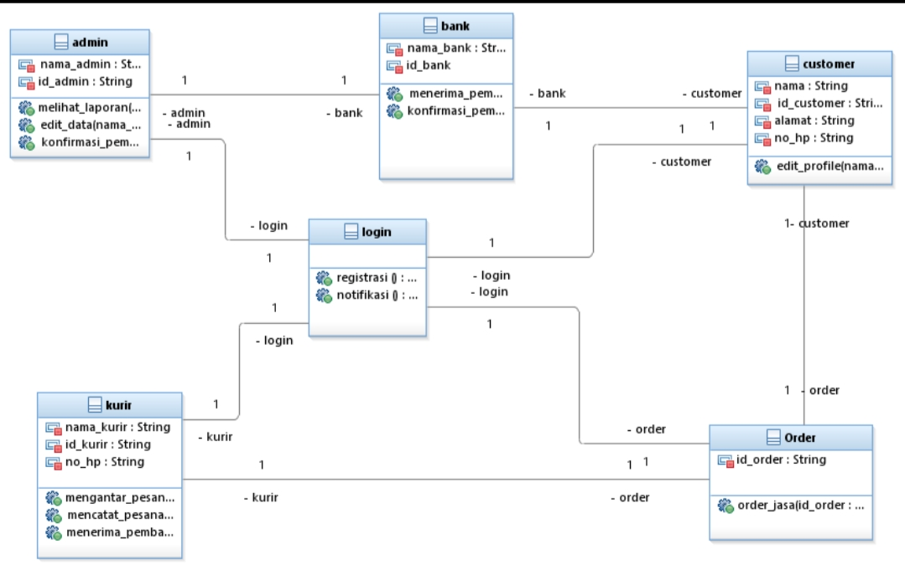

# Kebutuhan Antarmuka Eksternal

## Antarmuka Pengguna

Saat pertama kali masuk ke system, akan ditampilkan tampilan system secara umum, untuk dapat melihat lebih jelas ke system, user akan diminta untuk login terlebih dahulu ataupun masuk langsung.

## Antarmuka Perangkat Keras

Perangkat keras yang dibutuhkan dalam mengakses perangkat lunak ini adalah sebagai berikut.

1. Modem/Sambungan internet

Modem atau sambungan internet ini sangat penting dikarenakan kita tidak akan bisa mengaksesnya tanpa sambungan internet/ dalam keadaan offline atau dengan kata lain internet adalah p enghubung antara sisten dengan pengguna.

1. Smartphone/PC

Smartphone atau PC ini sangat penting karena jika kita ingin menelusuri tanpa smartphone atau PC kita tidak akan bias membukanya.

## Antarmuka Perangkat Lunak

Software yang dapat digunakan web kami adakah:

* Internet Explorer
* Google Chrome
* Opera Mini
* Mozilla Firefox
* UC Browser
* dll

## Antarmuka Komunikasi

Proses komunikasi dalam sistem membutuhkan server yang dapat berfungsi untuk menjalankan website terbuka dalam jaringan internet.

# Requirements Lain

Lampiran A: Daftar Kata-Kata Sukar

Customer : Pembeli yang menggunakan web pemesanan laundry sepatu

Admin : Pemilik toko laundry sepatu yang memiliki web pemesanan

SKPL : Spesifikasi Kebutuhan Perangkat Lunak

Use Case Scenario : Mendeskripsikan perilaku yang dilakukan antara aktor dan system

Class Diagram : Model statis yang menggambarkan struktur dan deskripsi kelas serta hubungan antar kelas

Sistem : Suatu kesatuan yang terdiri dari komponen yang dihubungkan bersama untuk memudahkan aliran informasi untuk mencapai suatu tujuan

Lampiran B: Analysis Models